bp_hud יורש מfps_hud וקורא בפנים ל wbp_objectiveinfo שהוא widget שנוצר בתיקה ui .  
bp_gamemode יורש מ fps_game_mode והוא מגדיר בתוכו את bp_hud .

להגדיר ב word settings את ה gamemode

hud:

ניתן לעשות bind לtext .

**collision** :

set overlap events – תכונה שצריך לתת לאוביטקים כדי שיוכלו לעשות overlap

PrimitiveComponents are SceneComponents that contain or generate some sort of geometry, generally to be rendered or used as collision data.

שיטה 1

virtual void NotifyActorBeginOverlap(AActor* OtherActor) override;

צריך לעשות לה override ולדרוס אותה

שיטה 2

Debugging :1.

#include "Engine/Engine.h"

FString Debugmsg = FString::Printf(TEXT("IM HERE "));

GEngine->AddOnScreenDebugMessage(1, 2.0f, FColor::Blue, *Debugmsg);

2. //UE_LOG(LogTemp,Warning,TEXT("IM here"))

3.

#include "DrawDebugHelpers.h"

DrawDebugString(GetWorld(),Hit.ImpactPoint,"Impact",nullptr,FColor::White,2.0,true)//nulptr at plave atcach to specipic actor ,Hit.ImpactPoint-whertr to print,2.0 IS duration,true-> draw a shadow

Notations:

אם ספריה לא נמצאת ב enginge או core יש צורך להוסיף אותה לקובץ build.cs

הערות על makenoise

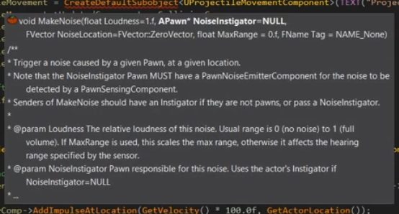

איך לקבוע Timer :

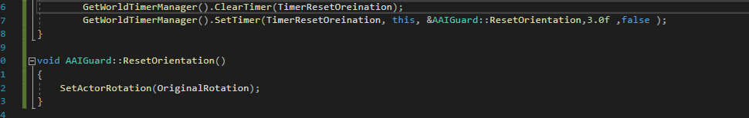

דרכים לשינוי widget:

1.דרך bind בui

2.דרך פונקציה ב widger וצריך לסמן את הטקסט כ ediatable .